Comment choisir sa grille ?
Il n'y a pas vraiment de règle type : tout dépend du projet. Il est donc très important de bien préparer son projet en aval pour, entre autre, bien cerner le contenu du site. A ce propos, un article sur Alsacréations pourra peut être vous intéresser : Mockups & Rough : gagnez du temps !
Votre grille devra donc être compatible avec les longueurs de texte, le type de site (institutionnel, portfolio, blog/magazine...), etc. On peut penser que plus il y a de contenu, plus nous aurons besoin de colonnes dans la grille. Mais ce n'est pas une règle absolue, il s'agit toujours de faire un compromis entre quantité d'information présentée à l'écran et lisibilité.

Où trouver des grilles ?
De nombreux sites proposent de télécharger des modèles de grilles. Cependant, certains sites ne proposent que des Frameworks CSS qui ne sont pas toujours utilisables directement dans un logiciel de design.
960 grid system
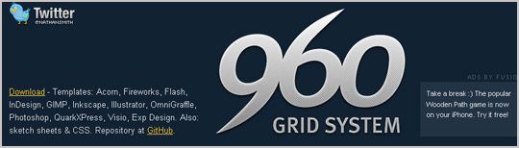
"960 gs" est très connu, en plus de proposer un framework CSS, il est possible de télécharger des templates pour nombres de logiciels (Photoshop, Fireworks, GIMP...). Le template se présente sous la forme d'un calque : il suffit de le placer en première position dans votre palette et le tour est joué.
Modular Grid Pattern
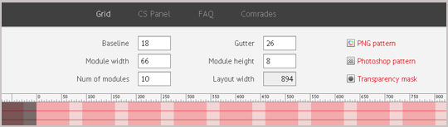
"Modular Grid Pattern", permet de créer à la volée une grille directement sur le site. Vous pourrez ensuite la télécharger sous forme de motif (.pat ou .png) pour l'intégrer dans votre composition.
GuideGuide
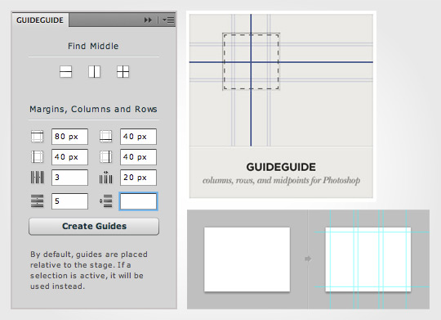
"GuideGuide" est une extension Photoshop (à partir de CS4) permettant de générer des repères symbolisant une grille. Pour information, c'est encore en version bêta.

Agencement des grilles (blocs)
Après avoir choisi sa grille, il faut maintenant la "remplir" en disposant les différents blocs qui vont accueillir le contenu (images, textes, vidéos, diaporama...).
Énormément de combinaisons existent, voici quelques unes "standards" :
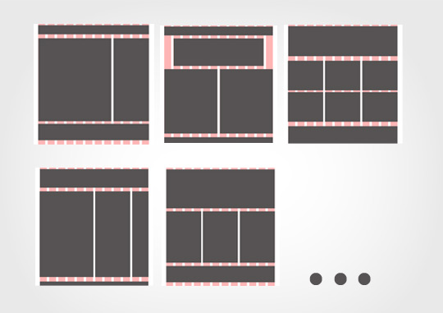

Toujours pas conquis(e) ?
Voici une liste non exhaustive de galeries, recensant des designs basés sur des grilles :

grid-based.com
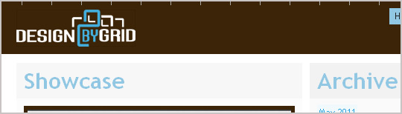
designbygrid.com

designshack.co.uk : on peut choisir de trier par "Layout"

siteinspire.net : il y a une option "grid layout" à droite

Pour aller plus loin !
Concevoir un site web en suivant le principe de la grille est un sujet vaste et très intéressant. Le connaître vous permettra d'être plus à l'aise dans vos réalisations (autant à destination de l'impression que du web). N'hésitez pas à faire un tour dans le "temple de la grille", nommé "the grid system". On y trouve des ouvrages à lire, des articles, des outils... bref ce sont des aficionados des grilles ! N'hésitez pas non plus à jeter un coup d'œil à l'excellente conférence d'Anne-Sophie Fradier (Paris Web 2010).

Conclusion
Les grilles ne sont en aucun cas des freins à la création graphique : bien au contraire ! On part d'un cadre sain et efficace : c'est rassurant et il ne demande qu'à être enfreint (à condition qu'on le fasse bien). C'est une aide précieuse pour le designer (il peut dormir avec). Peu importe votre type de projet (beaucoup de contenu ou très graphique) partez toujours d'une grille : vous serez libre par la suite de prendre des libertés, mais le bon départ sera quasiment assuré.

Examples de design basé sur une grille
